Bralno priporočilo:

Matjaž Zwitter: Drevesa se spominjajo

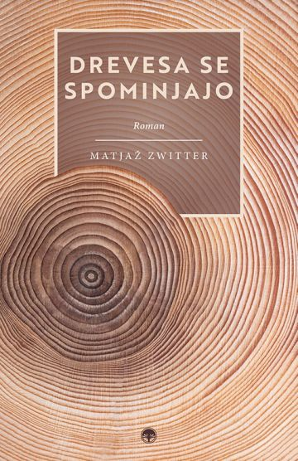

Drevesa se spominjajo je literarni prvenec Matjaža Zwittra, zdravnika, specialista onkologije in dolgoletnega profesorja medicinske etike. Roman je pripoved o ljubezni, življenju, bolezni, minljivosti in moči človeških odnosov. Zgodba nas popelje v Ljubljano, Belo krajino, Radence ob Kolpi in na Dolenjsko.
Osrednji junak je mladi fotograf Brin, ki se ob razstavi fotografij dreves sreča z učiteljico Bojko. Med njima se razvije ljubezen, ki jo življenje kmalu postavi pred številne preizkušnje. V njuno skupno življenje posežejo spomini na Brinovo mladost, na nikoli pozabljeno ljubezen do sošolke Sonje in na bolezen, s katero se je srečal že v mladosti. Ko se Brinu in Bojki rodi sin Bor, se zdi, da se začenja mirno družinsko življenje. Toda čez nekaj let Brin ponovno zboli in družina se mora soočiti z novo, težko preizkušnjo.
Čeprav se roman dotika bolezni in minljivosti, ni temačen. V ospredju ostajajo ljubezen, bližina, družina, vera v življenje in iskanje smisla. Posebno mesto imajo drevesa, ki niso zgolj del narave, temveč postanejo simbol spomina, povezanosti in trajanja. Njihove korenine lahko razumemo kot prispodobo vezi med ljudmi, ki ostajajo tudi takrat, ko se življenje spreminja.
Zwitter pripoved gradi predvsem skozi pogovore med junaki, družinskimi člani ter zdravniki in drugim zdravstvenim osebjem. Njegova dolgoletna zdravniška izkušnja daje pripovedi posebno pristnost in občutljivost.
Drevesa se spominjajo je knjiga za bralce, ki radi razmišljajo o življenju in njegovih preizkušnjah. Je nežna in premišljena pripoved o tem, kaj v človeku ostane – ljubezen, spomini, odnosi in sled, ki jo pustimo drug v drugem.

